Министерство науки и высшего образования Российской Федерации
Экономический лицей Федерального государственного бюджетного образовательного учреждения Высшего образования
«Российский экономический университет имени Г.В. Плеханова»

Исследовательская работа
на тему:
«Тенденции развития онлайн- и офлайн-торговли в России»
Работу выполнила:
Ученица 10-го класса
Экономического лицея ФГБОУ ВПО
« РЭУ им. Г.В. Плеханова»
Перцовская Виктория Павловна
Научный руководитель:
к.э.н. Каращук Оксана Сергеевна
Москва
2020
Содержание
Аннотация . . . . . . . . . . . . . . . . . . . . . . . . . . . . . . . . . . . . . . . . . . . . . . . . . . . . . . . . . . 3
Введение . . . . . . . . . . . . . . . . . . . . . . . . . . . . . . . . . . . . . . . . . . . . . . . . . . . . . . . . . . . . .3
Глава 1. Теоретические аспекты исследования тенденций онлайн- и офлайн-торговли в России . . . . . . . . . . . . . . . . . . . . . . . . . . . . . . . . . . . . . . . . . . . . . . . . . . . . . 3
1.1 Сущность понятия “интернет-(онлайн-) торговля” . . . . . . . . . . . . . . . . . . . 3
1.2 Популярные категории товаров, продаваемых и покупаемых в интернете в 2018/2019 гг. . . . . . . . . . . . . . . . . . . . . . . . . . . . . . . . . . . . . . . . . . . . . . . . . . . . . .4
1.3 Российский рынок интернет-торговли: итоги 2019 года, тренды 2020-го . . . . . . . . . . . . . . . . . . . . . . . . . . . . . . . . . . . . . . . . . . . . . . . . . . . . . . . . . . . . . . . . . . . .4
1.4 Влияние пандемии на развитие онлайн-торговли. . . . . . . . . . . . . . . . . . . . . 7
1.5 Сущность понятия “традиционная (офлайн-)торговля” . . . . . . . . . . . . . . . .8
1.6 Последствия пандемии для ритейла . . . . . . . . . . . . . . . . . . . . . . . . . . . . . . . .9
Глава 2. Практические аспекты исследования тенденций онлайн- и офлайн-торговли в России . . . . . . . . . . . . . . . . . . . . . . . . . . . . . . . . . . . . . . . . . . . . . . . . . . . . . 9
2.1 Проведение социального опроса . . . . . . . . . . . . . . . . . . . . . . . . . . . . . . . . . .9
2.2 Подведение итогов социального опроса . . . . . . . . . . . . . . . . . . . . . . . . . . . 12
2.3 Преимущества онлайн-торговли . . . . . . . . . . . . . . . . . . . . . . . . . . . . . . . . . .12
2.4 Преимущества офлайн-торговли . . . . . . . . . . . . . . . . . . . . . . . . . . . . . . . . . 13
Глава 3. Заключение . . . . . . . . . . . . . . . . . . . . . . . . . . . . . . . . . . . . . . . . . . . . . . . . . . . .14
Список литературы . . . . . . . . . . . . . . . . . . . . . . . . . . . . . . . . . . . . . . . . . . . . . . . . . . . . .15
Приложение . . . . . . . . . . . . . . . . . . . . . . . . . . . . . . . . . . . . . . . . . . . . . . . . . . . . . . . . . .16

Аннотация
В данной исследовательской работе рассматриваются тенденции в развитии интернет-торговли, падение актуальности торговых центров и рост потребности покупателей в интернет-магазинах. В работе представлены экспертные оценки состояния и тенденции торговли в настоящем и мои представления о том, что ждет данный сегмент в будущем.
Введение
Актуальность данной работы заключается в том, что, в связи с развитием сети Интернет, онлайн-торговли и средств доставки, а также с пандемией коронавирусной инфекции и связанными с ней карантинными мерами, крупные ритейлеры и торговые центры столкнулись с оттоком покупателей.
Объект исследования: покупательский спрос на онлайн- и офлайн-площадках.
Предмет исследования: тенденции развития онлайн- и офлайн-торговли в России.
Цель исследования: Оценить развитие электронной и традиционной торговли, а также сделать обоснованный прогноз о том, какой из видов будет актуален больше в ближайшем будущем.
Задачи:
- Изучить имеющуюся информацию о тенденциях развития торговли в России, их причины;
- Провести опрос и проанализировать потребительский спрос разных возрастных и социальных групп в онлайн- и офлайн-торговле;
- На основе полученной информации предположить какая ситуацию с торговлей будет в ближайшем будущем.
Гипотеза: Я предполагаю, что большинство людей перейдут на интернет-форму произведения покупок, но все же индустрия торговых центров полностью не исчезнет с рынка.
Методы исследования: использование статистических данных, экспертных и рейтинговых оценок; проведение опроса; применение методов анализа, синтеза информации, а также моделирования.
Глава 1. Теоретические аспекты изучения тенденций онлайн- и офлайн-торговли в России.
1.1 Сущность понятия “интернет-(онлайн-)торговля”.
Интернет-торговля (онлайн-торговля) - форма электронной торговли, при которой ознакомление покупателя с товаром и условиями продажи, а также сообщение продавцу о намерении купить товар происходит посредством информационно-коммуникационной сети Интернет. [1]
1.2 Популярные категории товаров, продаваемых и покупаемых в интернете в 2018/2019гг.
Топ-15 популярных категорий товаров 2018/2019 гг.
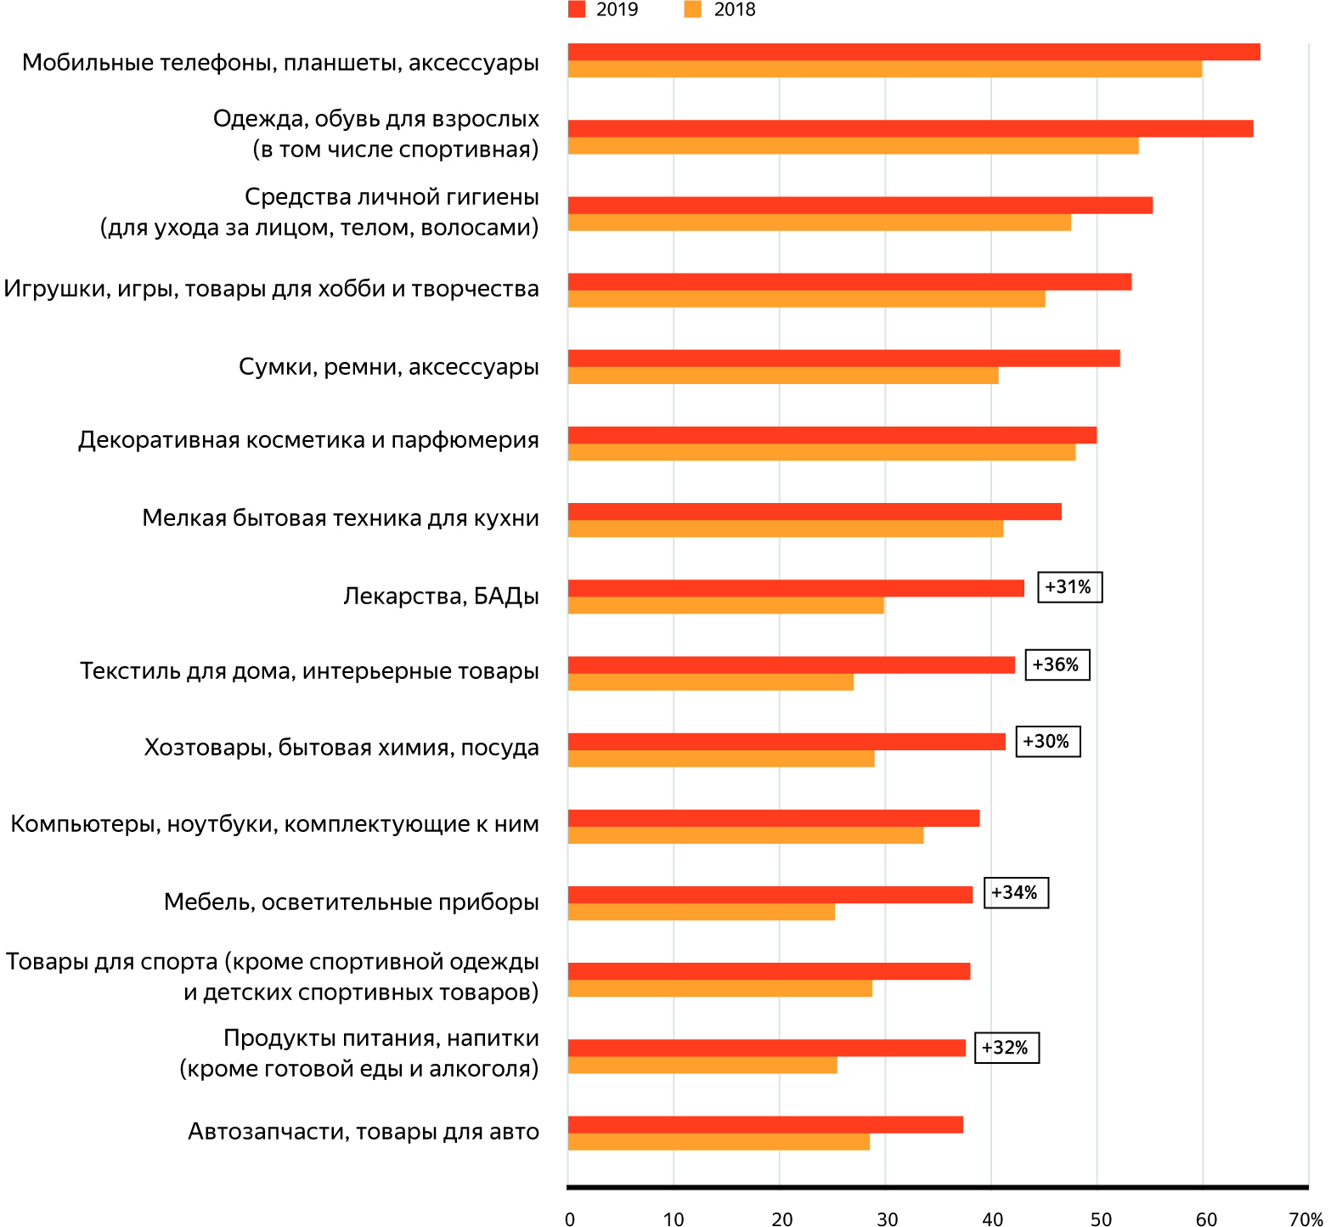
Рис. 1 - Интернет-покупки респондентов отдельных популярных категорий товаров в 2019г., прирост респондентов к прошлому году в %.
Диаграмма отражает доли респондентов, купивших хотя бы один товар из данных категорий в течение 12 месяцев в 2018 и 2019 гг. [2]
На основе данной диаграммы можно сделать вывод, во-первых, о 15 самых популярных категориях товаров, покупаемых и продаваемых в 2018/2019 гг. в интернете, а во-вторых, что количество людей, покупающих в интернете категории товаров, которые были популярны в 2018 году, увеличилось, а особенно на лекарства и БАДы, текстиль для дома, интерьерные товары, хозтовары, бытовая химия, посуда, мебель, осветительные приборы, продукты питания, напитки.
1.3 Российский рынок интернет-торговли: итоги 2019 года, тренды 2020-го.
Российский рынок интернет-торговли продолжает динамично расти – в 2019 году продажи выросли на 18% г/г, превысив 2 трлн руб. Основным драйвером роста стало увеличение количества заказов (+21% г/г). Потребители стали покупать чаще онлайн, а средний чек стал меньше (-3% г/г).
Устойчивый рост интернет-торговли происходит при секторальной дивергенции – увеличение продаж в российских интернет-магазинах и при спаде трансграничной торговли. Покупки онлайн все чаще совершают не только молодые потребители в мегаполисах, но и жители в сельской местности и в небольших городах. Покупки в интернет-магазинах становятся элементом повседневной жизни, что заставляет традиционных ритейлеров активно инвестировать в развитие онлайн-сервисов. В онлайн все чаще выходят не только продавцы бытовой электроники и одежды, но и продовольственные магазины, автодилеры и др.
Развитие российского рынка интернет-торговли идет в соответствии с международными трендами – рост опережающими темпами по сравнению с розничной торговлей в целом, увеличение роли мобильных устройств как основного инструмента осуществления интернет-покупок.
Доминирование продаж одежды и обуви, электроники и бытовой техники в структуре интернет-торговли в России. На эти сегменты в 2019 г. пришлось около 60% всех продаж. Однако лидерами по темпам роста стали детские товары, косметика и др. – отчасти из-за эффекта низкой базы, отчасти из-за изменения потребительского поведения. В значительной степени это результат «привыкания» потребителей к покупкам в Интернет, которые готовы все больше своей потребительской активности переносить в онлайн.
Увеличение доли мобильной интернет-торговли – в 2019 г. доля мобильной интернет-торговли превысила 50%. Основным драйвером стало расширение мобильной аудитории интернета, которая выросла за год на 5,7%, а также разработка удобных мобильных приложений со стороны крупных ритейлеров. Для ритейлеров заказы через собственное приложение позволяют сохранить коммуникацию, увеличивают вероятность повторных продаж, позволяют расширить каналы маркетингового взаимодействия;
Высокие темпы роста внутренней интернет-торговли. В 2019 г. продажи российских интернет-магазинов выросли на 23% г/г, до 1,72 трлн руб. Некоторые крупные игроки, в частности, Wildberries, Ozon, «Петрович» увеличили свой оборот более чем на 80% за прошлый год. Сильные результаты показали новички, в частности, маркетплейс Беру – совместное предприятие Сбербанка и Яндекс.Маркета.
Спад трансграничной онлайн-торговли в 2019 г. – впервые за десятилетие. В 2019 г. трансграничная интернет-торговля сократилась, по оценкам НИУ ВШЭ, на 3% г/г, 323 млрд руб. На трансграничную торговлю пришлось 16% онлайн-покупок российских потребителей. Сокращение продаж произошло на фоне усиливающейся конкуренции, в том числе ценовой, с крупными локальными игроками, а также сокращения беспошлинного лимита ввоза товаров с €1000 до €500. В 2017-18 гг. трансграничная торговля сохраняла более низкие темпы роста по сравнению с внутренним сегментом.
Лидирующие позиции китайских площадок в трансграничной онлайн-торговле. В 2019 г., на китайские онлайн-площадки пришлось свыше 90% всех заказов, сделанных российскими потребителями в зарубежных онлайн-магазинах, и 60% – от стоимости покупок. Средняя стоимость посылок из КНР составляет около $10, из других стран – $50-100.
Важность трансграничной торговли для удаленных регионов. В среднем россияне заказали 2,3 посылки из зарубежных интернет-магазинов. Однако популярность этого сегмента сильно отличается между российскими регионами. В наибольшей степени трансграничная торговля популярна у жителей удаленных российских регионов – Чукотки, Камчатского края, Магаданского края, Мурманской области (3-4 посылки в среднем на жителя), в наименьшей степени – среди республик Северного Кавказа (Дагестан, Чечня, Ингушетия).
Неопределенность государственной политики и частая смена заявляемых регуляторами приоритетов. Для интернет-торговли все более важными становятся факторы государственного регулирования и возможного изменения государственной политики. В частности, темпы роста трансграничной торговли во многом будут определяться подходами к определению беспошлинного лимита ввоза товаров из зарубежных интернет-магазинов. Для внутренней интернет-торговли важными драйверами роста может быть снятие запретов на продажи отдельных категорий товаров через интернет, в первую очередь, алкоголя и лекарств. На рынок также окажет влияние внедрение системы цифровой маркировки потребительских товаров. В то же время выделение интернет-торговли в отдельный объект регулирования непродуктивно. Значительная часть ритейла присутствует как в офлайн, так и в онлайн-сегмента. Поэтому разделение между ними достаточно условно.
Отсутствие единого подхода к определению размеров и структуры рынка онлайн-торговли. Оценки размера рынка в зависимости от источника могут отличаться в 2-3 раза. Исторические данные часто пересматриваются, что также вызывает вопросы. В этих условиях оценка любых мер государственной политики или регулирования становится зависимой от того, какой источник информации используется. Эксперты Высшей школы экономики в своем исследовании полагают, что методические подходы, которые используют официальные органы, в первую очередь, Росстат и Банк России, для оценки интернет-торговли могут давать результаты, существенно отличающиеся от реального положения вещей.
Изменение логистики интернет-торговли. Некоторые крупные игроки (Wildberries, Ozon) продолжают развивать собственные пункты выдачи заказов (ПВЗ) и использовать собственные курьерские службы для доставки товаров потребителям. Другой тренд – расширение предлагаемых вариантов доставки интернет-магазинами. Почта России, которая традиционно является основным логистическим каналом для трансграничной торговли, усиливает взаимодействие с локальными игроками. [3]
Таким образом тенденциями интернет-торговли в России являются:
1) динамичный рост;
2) доминирование продаж одежды и обуви, электроники и бытовой техники;
3) увеличение доли мобильной интернет-торговли;
4) высокие темпы роста внутренней интернет-торговли;
5) изменение логистики интернет-торговли;
6) лидирующие позиции китайских площадок в трансграничной онлайн-торговле;
7) cпад трансграничной онлайн-торговли;
8) неопределенность государственной политики и частая смена заявляемых регуляторами приоритетов;
9) отсутствие единого подхода к определению размеров и структуры рынка онлайн-торговли.
1.4 Влияние пандемии на развитие онлайн-торговли.
Пандемия и ограничительные меры в России обеспечили приток до 15 млн новых покупателей в онлайн-магазины, оценило аналитическое агентство Data Insight. По их словам, речь идет о клиентах, которые раньше никогда не делали покупки в интернете или делали давно и перестали до пандемии. На начало 2020 года аудитория интернет-торговли в России оценивалась в 60–65 млн человек, уточнил эксперт.
Близкие оценки роста у сервиса «Яндекс.Маркет Аналитика». По их словам, к апрелю аудитория интернет-торговли в России выросла с начала года на 17 млн пользователей, до 63 млн, то есть почти на 40%. Впрочем, уже в мае прирост к январю заметно спал, до 11 млн. В аудиторию онлайн-торговли сервис включает пользователей, которые в течение месяца «искали товары в интернете, посещали сайты интернет-магазинов или совершали онлайн-покупки».
По данным Ассоциации компаний интернет-торговли (АКИТ), объем рынка e-commerce в России в 2019 году составил 2,03 трлн руб. Покупательскую аудиторию в интернете АКИТ оценивала в 47,2 млн человек, что на 4,4 млн больше, чем годом ранее. Сами интернет-магазины отмечают рост числа новых клиентов за время пандемии на 100–200% год к году. При этом трудно с уверенностью сказать, идет ли речь именно о новичках в e-commerce или о тех, кто уже делал покупки в других магазинах.
На Wildberries, который лидирует по обороту среди онлайн-ритейлеров на российском рынке, за три месяца с середины марта зарегистрировалось около 6 млн новых пользователей (регистрация в сервисе обязательна для покупок), что почти втрое превышает аналогичный показатель прошлого года, а общая база клиентов теперь насчитывает 30 млн человек, рассказали “Ъ” (газете “Коммерсантъ”) в пресс-службе компании. По ее оценке, аудитория выросла за счет покупателей из небольших населенных пунктов с численностью более 5 тыс. жителей и новой аудитории старше 55 лет.
На Ozon число активных клиентов почти удвоилось в апреле год к году — до 2,7 млн человек. В апреле—мае росло число повторных заказов, что также стимулировало покупку подписки Premium, число пользователей которой за три недели апреля выросло на 20 тыс.
Национальная ассоциация дистанционной торговли более сдержана в оценках. По их словам, участники рынка интернет-торговли за время самоизоляции могли получить до 6–7 млн новых покупателей, однако это лишь «резерв», то есть потенциально активные покупатели в будущем. Докарантинная практика говорит, что для 70–75% из числа опробовавших интернет-заказы они входят в привычку в течение одного-трех лет. Но чтобы получить этот «резерв» и увеличить долю рынка, его участники во время пандемии потратили много денег, тогда как у населения, в свою очередь, денег нет.
Data Insight полагает, что 15 млн новых покупателей в e-commerce дадут около 200 млн покупок в год, или до 20% роста рынка. Но это увеличение будет растянуто во времени на один-два года, пока новые покупатели выйдут на тот же объем покупок в интернете, что и нынешняя активная аудитория, подтверждает он. [4]
Таким образом, можно сделать краткий вывод: пандемия и ограничительные меры в России обеспечили огромный приток новых покупателей на онлайн-платформы.
1.5 Сущность понятия “традиционная (офлайн-)торговля”.
Традиционная торговля (офлайн-торговля) - это отрасль бизнеса, которая фокусируется на обмене продуктами и услугами и включает в себя все те виды деятельности, которые так или иначе способствуют обмену. [5]
Если объяснять простыми словами, то офлайн-торговля – это произведение обмена продуктами и услугами непосредственное в магазине, торговом центре, рынке и т.д.
Магазин – это стационарный торговый объект, предназначенный для продажи товаров и оказания услуг покупателям, в составе которого имеется торговый зал или торговые залы, подсобные, административно-бытовые помещения и складские помещения. [1]
1.6 Последствия пандемии для ритейла.
Компании розничной и оптовой торговли, как и представители других рассматриваемых отраслей, испытали преимущественно негативное влияние пандемии COVID-19 на свой бизнес. Это отметили 2 из 3 опрошенных торговых компаний. Ключевое влияние оказало изменение потребительской модели россиян и снижение спроса, который является основным двигателем развития рассматриваемой отрасли. Более половины компаний отметили также влияние сокращения курса рубля на состояние своего бизнеса. Три компании из четырех испытали снижение выручки в период пандемии корона-вируса. В среднем выручка ретейлеров сократилась на 42%, тогда как аналогичный показатель по выборке в целом составил 32%. Это обусловлено остановкой работы большинства предприятий розничной торговли (за исключением продажи продуктов питания и предметов первой необходимости) на 1,5-3 месяца в связи с карантином в апреле-мае и последующими ограничениями. Серьезным компенсирующим фактором выступила онлайн-торговля, востребованность которой выросла лавинообразно на фоне всеобщего режима самоизоляции населения. Выиграли от пандемии в первую очередь ретейлеры, большую часть оборота которых обеспечивает онлайн-торговля. Согласно результатам опроса, лишь четверть опрошенных увеличили выручку в период пандемии. Рост оборотов ретейлеров, однако, превзошел показатели большинства рассматриваемых компаний –53% по сравнению с 38% по выборке в целом. Лидером по данному показателю выступила логистика, которая так же выиграла от роста популярности онлайн-торговли. [6]
Из этого мы можем сделать вывод, что из-за всех ограничений, вызванных пандемией, большая часть представителей традиционной торговли потерпели убытки из-за закрытия их физических магазинов.
Глава 2. Практические аспекты исследования тенденций онлайн- и офлайн-торговли в России.
2. 1 Проведение социального опроса.
Я провела опрос и в итоге получила 208 ответов от людей разных возрастных категорий и уровней образования. Полученную информацию можно представить в виде диаграмм:

Рис. 2 – Процентное соотношение респондентов разных возрастных категорий.

Рис. 3 – Процентное распределение респондентов по видам торговых площадок, в которых они чаще совершают покупки.

Рис. 4 – Категории товаров, чаще всего покупаемые в интернете респондентами (возможно было выбрать несколько вариантов).

Рис. 5 – Категории товаров, чаще всего покупаемые респондентами в физических магазинах (возможно было выбрать несколько вариантов).
На основе данных диаграмм, я могу сделать следующие выводы:
1) Из числа всех опрошенных только 12% чаще всего совершают покупки в интернете, в то время как 42,3% опрошенных чаще это делают в уличных магазинах, торговых центрах и т.д. Большая часть опрошенных, а именно 45,7%, сочетает произведение покупок через Интернет и в физических магазинах в зависимости от категории товара. Из этих данных можно сделать вывод, что традиционная торговля не выходит из моды и скорее развивается на ровне с электронной торговлей.
2) Самыми покупаемыми категориями товаров в интернете являются книги/ канцелярия, игрушки/игры/товары для творчества и электроника.
3) Самыми покупаемыми категориями товаров в физических магазинах являются продукты питания, лекарства и средства личной гигиены.
4) Такие категории как одежда/обувь/аксессуары и косметика/парфюмерия являются самыми популярными и покупаемыми как в интернет-магазинах, так и в офлайн-магазинах.
Анализируя развернутые ответы на вопрос “Какие Вы видите тенденции развития онлайн- и офлайн-торговли? ” моего опроса, на который ответили 89 из 208 человек, я заметила, что среди опрошенных наиболее популярны два мнения: 1) онлайн-торговля в скором времени вытеснит офлайн-торговлю, особенно в условиях пандемии; 2) интернет-торговля и традиционная торговля будут развиваться параллельно.
2.2 Подведение итогов социального опроса.
На основе полученных мною данных, я могу сказать, что на данный момент людей, которые приобретают товары и услуги в онлайн формате намного меньше, чем людей, которые покупают что-то в традиционной форме или совмещают в своей жизни оба варианта совершения покупок. Соответственно скорее всего онлайн-торговля будет, конечно, дальше развиваться и расширяться с развитием глобальной сети Интернет, а также набирать большую популярность, особенно если эпидемиологическая ситуация в мире не изменится или ухудшится, однако офлайн-торговля никуда не денется, поскольку для многих людей поход в торговый центр или уличный магазин является не только деятельностью, направленной на покупку определенного товара или услуги, а также поводом встретиться с друзьями, источником отдыха и развлечения.
2.3 Преимущества онлайн-торговли.
На основе проведенного опроса могу выделить следующие преимущества произведения покупок в Интернете:
- Легкий поиск (например, по категории товара или бренду);
- Возможность найти наиболее дешевый вариант;
- Наличие полного описания товара;
- Возможность выбрать наиболее удобный вид доставки;
- Экономия времени на поход в магазин;
- Наличие отзывов предыдущих покупателей;
- Возможность сравнивать товары;
- Не зависит от карантинных мер и эпидемиологической ситуации, то есть можно совершить покупку независимо от внешних условий.
2.4 Преимущества офлайн-торговли.
На основе результатов моего опроса я могу выделить такие преимущества традиционного совершения покупок:
- Возможность померить товар (точно подобрать по фигуре, размеру) и проверить качество на ощупь;
- Возможность получить консультацию от специалиста;
- Наличие развлекательных площадок и фудкортов в торговых центрах;
- Сосредоточение большого количества разных магазинов на территории ТЦ;
- Не надо ждать доставку.
Глава 3. Заключение
Онлайн-торговля – это один из наиболее быстро развивающихся и приобретающих популярность способов приобретения товаров и услуг на данный момент. Интернет-торговля позволяет покупателям экономить время на совершении покупок, легко находить подходящий товар, выбирать наиболее удобный вид доставки, а также она предоставляет возможность сравнивать разные продукты, подбирать наиболее дешевые варианты, читать отзывы предыдущих покупателей.
Офлайн-торговля – это более традиционный формат совершения покупок, который также имеет ряд преимуществ, например, возможность померить товар, проверить качество продукта, получить консультацию специалиста. Чаще всего в торговые центры и уличные магазины ходят не только для того, чтобы купить что-то определенное, но и для того чтобы расслабиться, отдохнуть, встретиться с друзьями.
Пандемия является одним из сильнейших внешних факторов, повлиявших и на онлайн-, и на офлайн-торговлю. Именно она привела к притоку огромного количества людей в интернет из-за введенных карантинных мер, а также к закрытию и разорению многих физических магазинов.
На данный момент сложно судить о дальнейшей эпидемиологической ситуации в России, однако на основе собранной мною информации я могу сделать вывод, что скорее всего онлайн- и офлайн-торговля будут развиваться параллельно, дополняя друг друга.
Так как люди всегда стремятся к лучшему, учитывая преимущество обоих видов торговли, я могу сделать вывод, что в ближайшем будущем нас ждет, что каждый физический магазин и торговый центр будет иметь собственный сайт с электронным каталогом имеющихся товаров, а каждый онлайн-магазин в свою очередь будет предоставлять большее количество способов доставки чем есть сейчас, а также будет возможна функция примерки или проверки товара на качество перед самим приобретением (как уже возможно в Ozon, Wildberries или Lamoda).

Список литературы:
1. "ГОСТ Р 51303-2013. Национальный стандарт Российской Федерации. Торговля. Термины и определения" (утв. Приказом Росстандарта от 28.08.2013 N 582-ст).

2. Топ-15 популярных категорий товаров из исследования GFK RUS и Яндекс.Маркета: “Развитие онлайн-торговли в России” [Электронный ресурс]. – Режим доступа: //yandex.ru/company/researches/2019/market-gfk

3. Исследование НИУ ВШЭ: “Российский рынок интернет-торговли: итоги 2019 года, тренды 2020-го” [Электронный ресурс]. – Режим доступа: // icef.hse.ru/data/2020/06/15/1605035155/Обзор рынка-май2020-финал.pdf

4. Статья Дмитрия Шестоперова в газете “Коммерсантъ”: “Пандемия охватила интернет-торговлю” [Электронный ресурс]. – Режим доступа: // www.kommersant.ru/doc/4390945

5. [Электронный ресурс]. – Режим доступа: //ru.gadget-info.com/difference-between-traditional-commerce

6. Маркетинговое агентство РБК и компания SAP : “Исследование влияния пандемии COVID-19 на российский бизнес” [Электронный ресурс]. – Режим доступа: //sapmybiz.rbc.ru/RBK_Issledovanie_vliyaniya_pandemii_COVID_19_na_rossiyskiy_biznes.pdf

Приложение 1.
На всех рисунках отображены вопросы из моего социального опроса.

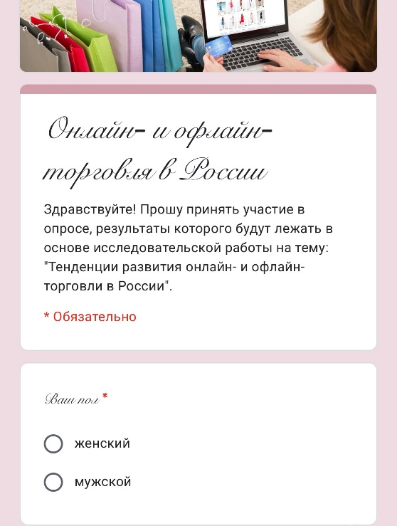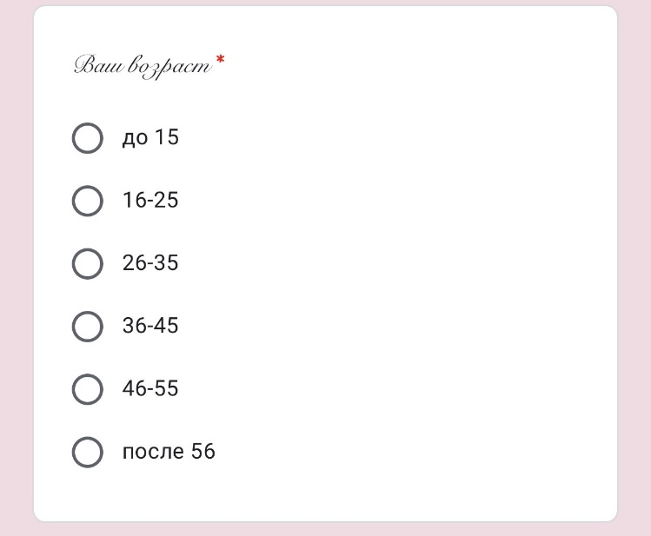
Рис. 1 Рис. 2

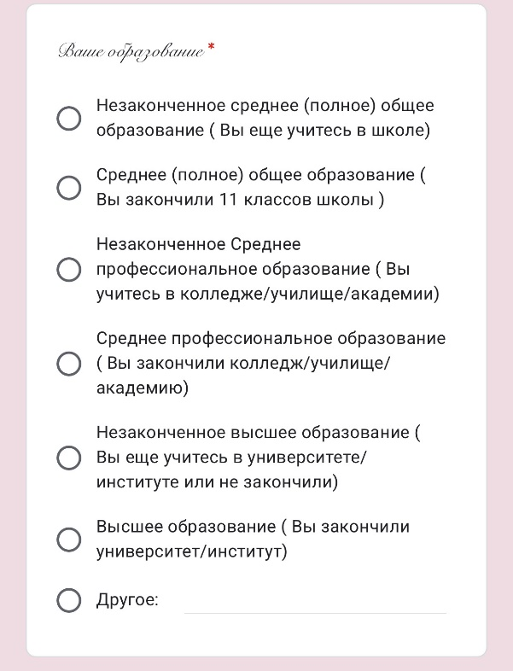

Рис. 3 Рис. 4

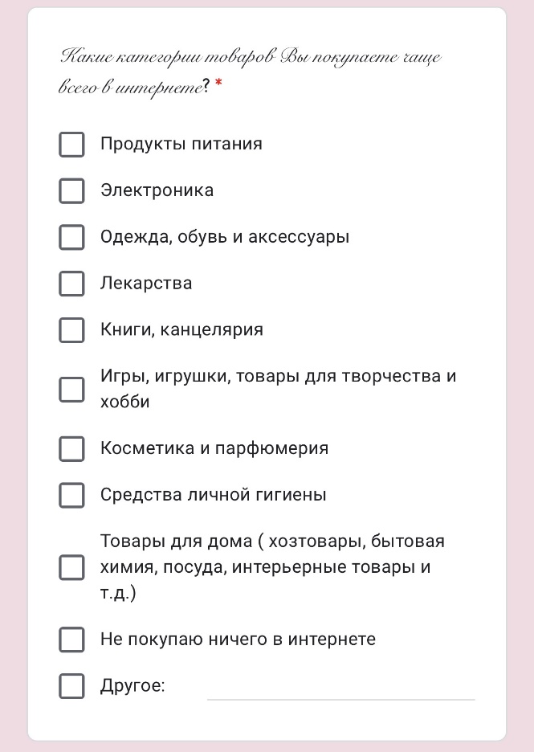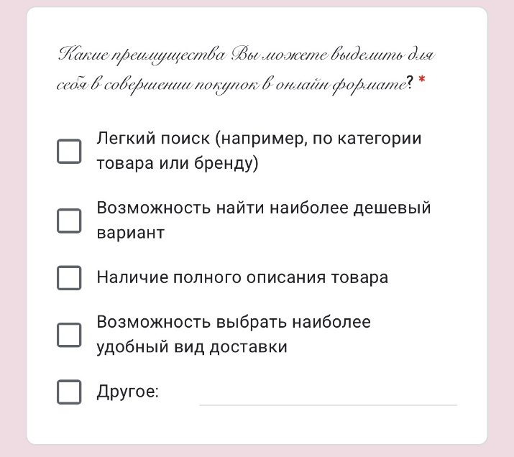
Рис. 5 Рис. 6
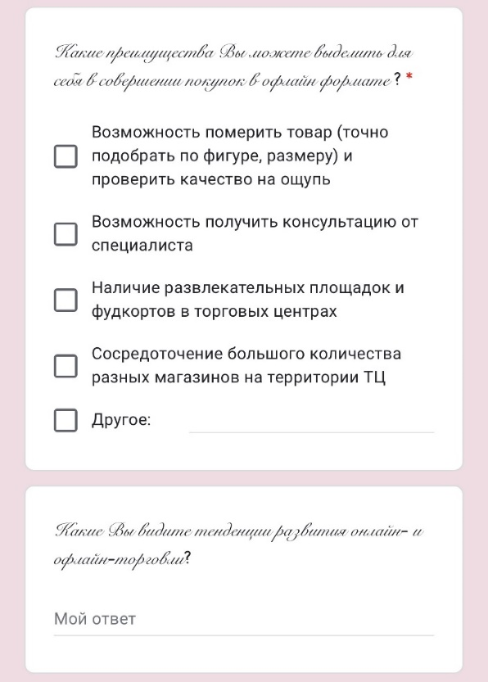
Рис.7

